ПОШАГОВАЯ ИНСТРУКЦИЯ

Перед начало мработы зарегистрироваться на сайте «Школа сучасних знань» http://www.zhu.edu.ua/mk_school/login/index.php

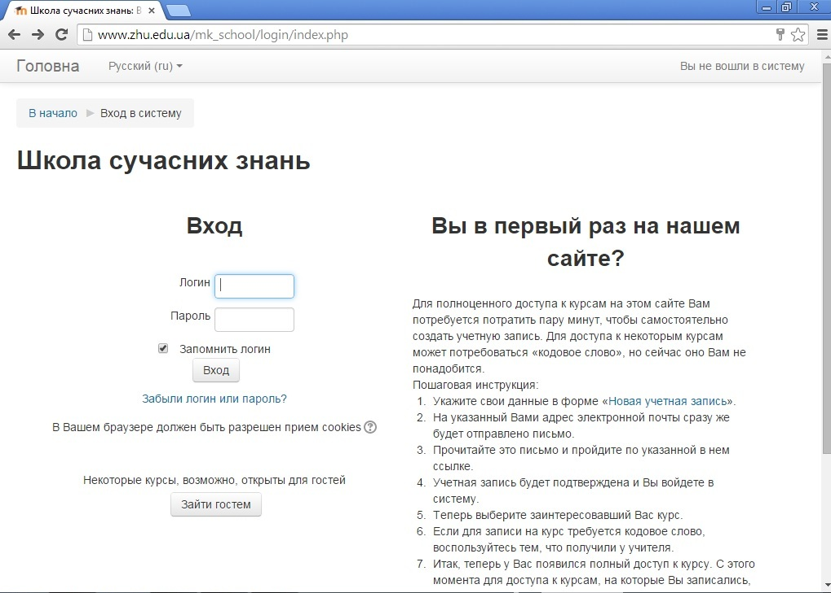

1. Зайти на сайт «Школа сучасних знань» http://www.zhu.edu.ua/mk_school/ . Нажать на кнопку «Вход»

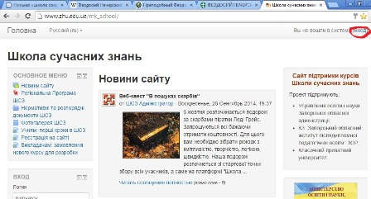

2. Ввести логин и пароль, который Вы использовали при регистрации. Если Вы поставите флажок возле кнопки «Запомнить логин», то компьютер его запомнит и в следующий раз не будет спрашивать (если будете заходить на сайт с одного компьютера).

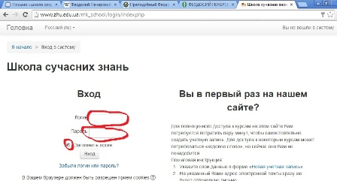

3. Выбрать курс.

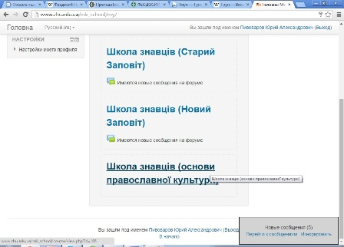

4. В данном случае мы остановились на курсе «Школа знатоков: основы православной культуры».
Повести курсор мышки к кнопке «Ответ на задание 01» и нажать

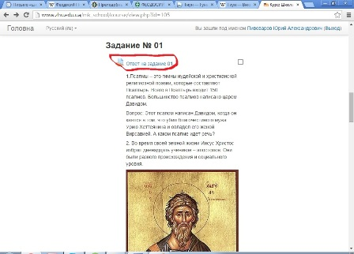

5. Ответить на вопросы и оформить их в виде отдельного файла Word. Файл сохранить на жестком диске.
Для того, чтобы отправить файл на проверку, повторяем шаги №№ 1-4 и прокручиваем экран монитора до конца вниз. Нажимаем кнопку «Представить работу на выполнение».

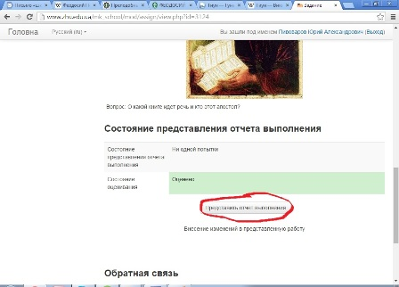

6. Нажимаем на значок, отмеченный на рисунке.

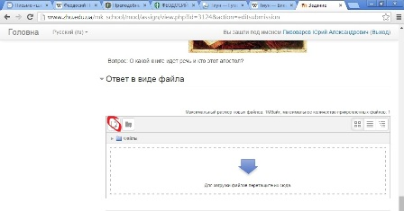

7. Нажимаем кнопку «Выберите файл».

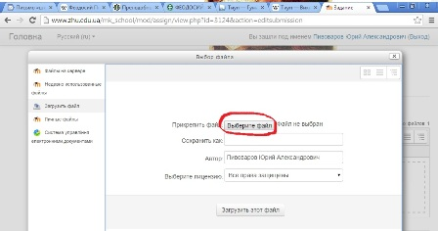

8. Выбираем, используя проводник слева, файл с ответами, указывая путь к нему.

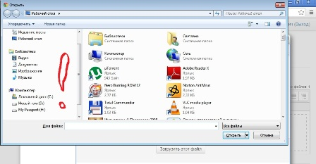

9. Показателем того, что файл прикрепился, является появившаяся запись с именем файла справа от кнопки «Выберите файл».

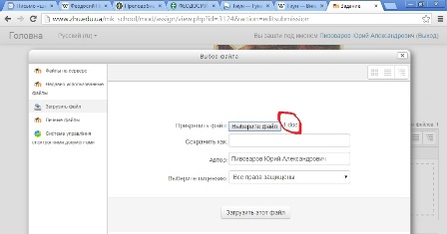

10. Загрузите файл, нажав кнопку «Загрузите файл».

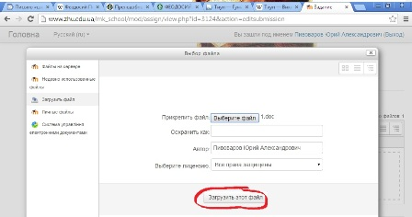

11. В появившемся окне нажмите кнопку «Сохранить изменения».
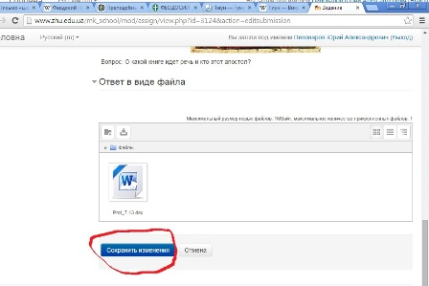

УСПЕХОВ!

